Наименование товара и примерный эскиз
Дверь входа-выхода

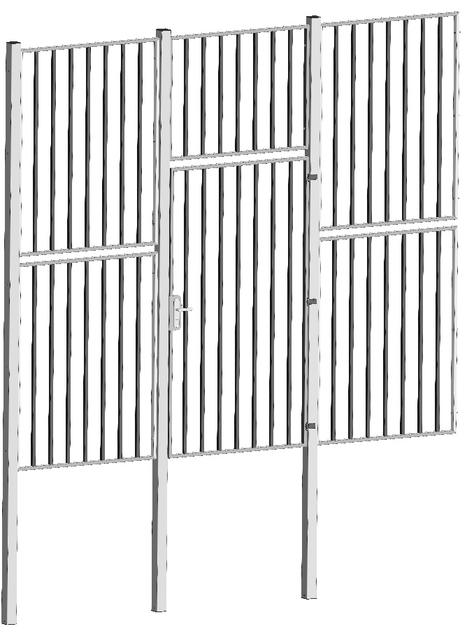
Наименование показателя, технического, функционального параметра, ед. изм. показателя
Дверь входа-выхода ограждения предназначенного для размещения на территории парков, дворовых территориях и мест общественного отдыха или учебы с целью организации соревнований и досуга. Может эксплуатироваться круглогодично. Изделия сопровождаются паспортом, включающим информацию о предназначении, комплектации, указания по сборке, монтажные схемы, правила безопасной эксплуатации, рекомендации по обслуживанию. Конструктивно изделие должно состоять из стоек, секций забора, двери с замком. Металлические детали должны быть окрашены полимерной порошковой эмалью методом запекания. Порошковая эмаль имеет высокую стойкость к климатическим условиям и эстетичный внешний вид. Все крепежные элементы должны быть оцинкованы.
Монтаж производится путем бетонирования стоек в грунт в колодцы глубиной не менее 1000 мм.

Внешние размеры
Длина, мм | 3760
Ширина, мм | 230
Высота, мм | 3200
Комплектация
Стойки, шт. | 3
Секции заборов, шт. | 5
Дверь, шт. | 1
Стойка
Стойки представляют собой конструкцию из трубы профильной размерами 80х80 мм и толщиной стенки 3 мм. В профильной трубе заранее выполнены шестигранные отверстия для последующей установки в них гаечных заклепок, которые служат для дальнейшей возможности крепления секций заборов. Длина стоек – 4208 мм. Торцы стоек закрыты пластиковыми заглушками.

Секции заборов
Секции заборов представляют собой конструкцию из труб профильных размерами 40х25 мм и толщиной стенки 2 мм, а также из труб профильных размерами 25х25 мм и толщиной стенки 1,5 мм. Габарит секций заборов – 1170х1500 мм (4 шт.), 1170х900мм (1 шт.)
Дверь
Представляет собой сварную металлоконструкцию из профильных труб (40х25 мм и 25х25 мм).
Дверь имеет габариты 1156х2100 мм. Дверь должна иметь возможность проворачиваться в цилиндрических петлях, закрепленных на стойке. На другой стороне двери должен закрепляться замок с ручками

